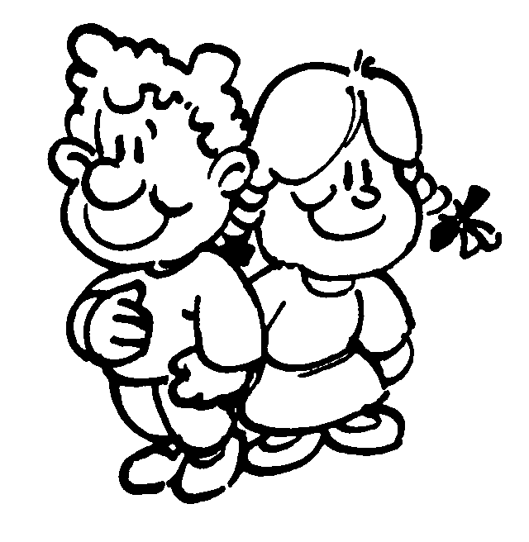

Externato Pica-Pau
Ficha de Estudo do Meio, 1º Ano
Nome:__________________________
Data: __________

Bilhete de Identidade

Desenha a tua Fotografia
O meu Nome é:
Sou menino ou menina?

Pinta a criança do teu sexo.
A minha morada é

